訊號與系統Ch07閱讀報告

資工三 B0629039 陳志豪

DFT

離散傅立葉變換（Discrete Fourier Transform，縮寫為DFT），是傅立葉變換在時域和頻域上都呈離散的形式，將信號的時域採樣變換為其DTFT的頻域採樣。

在形式上，變換兩端（時域和頻域上）的序列是有限長的，而實際上這兩組序列都應當被認為是離散週期信號的主值序列。即使對有限長的離散信號作DFT，也應當將其看作其週期延拓的變換。在實際應用中通常採用快速傅立葉變換計算DFT。

定義:

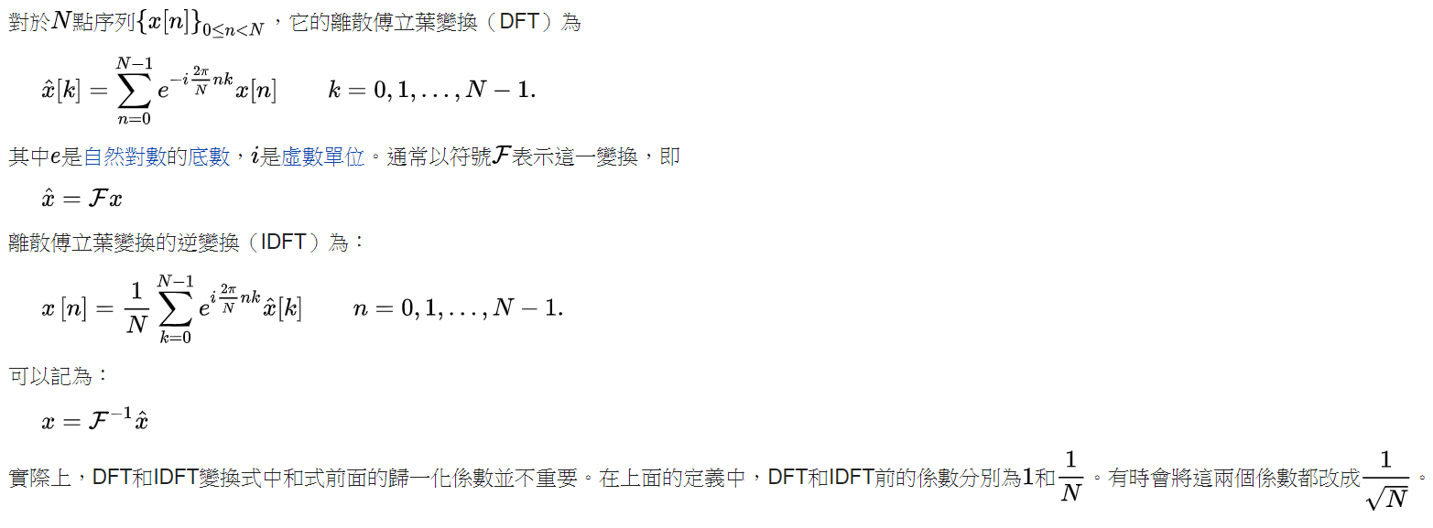

從連續到離散:

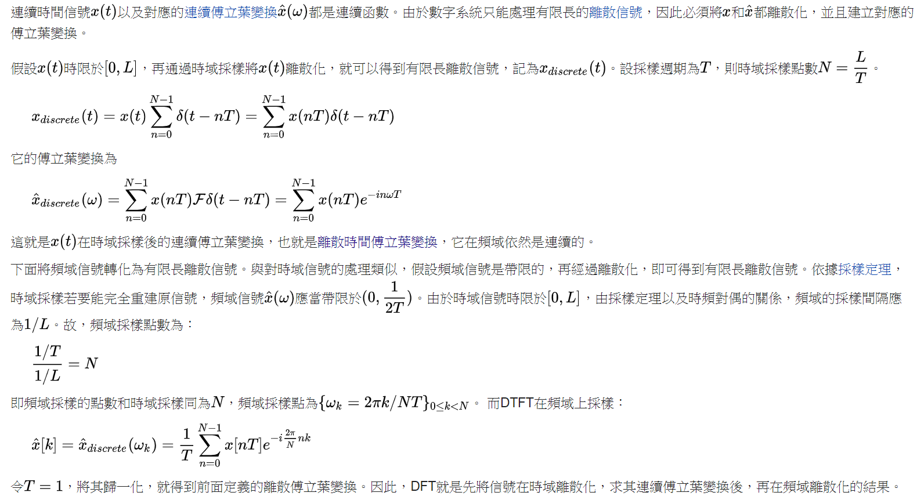

它的性質包括了:完全性(可逆的線性變換)、正交性、移位定理、週期性……等等。DFT可以應用在快速傅立葉變換(FFT)上，由於DFT的逆變換可以由DFT表示，所以DFT逆變換的計算同樣可以由FFT完成。FFT算法的提出，使DFT得到了廣泛的實際應用。另外還可應用在頻譜分析、數據壓縮、以及解決偏微分方程式等等應用上。

DFT matrix

離散傅立葉變換矩陣是將離散傅立葉變換以矩陣乘法來表達的一種表示式。

定義:

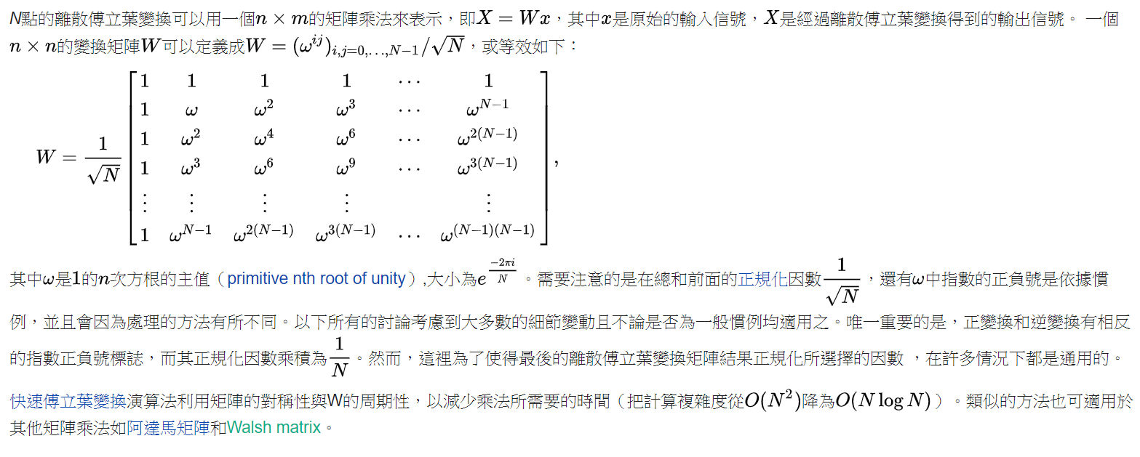

例子:

兩點離散傅立葉變換矩陣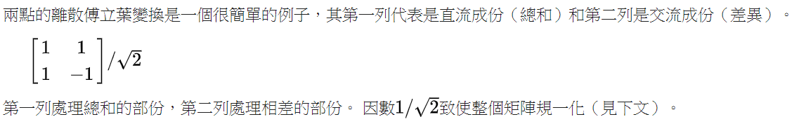

四點離散傅立葉變換矩陣

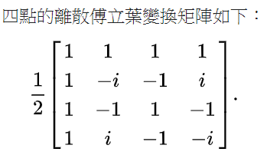

八點離散傅立葉變換矩陣

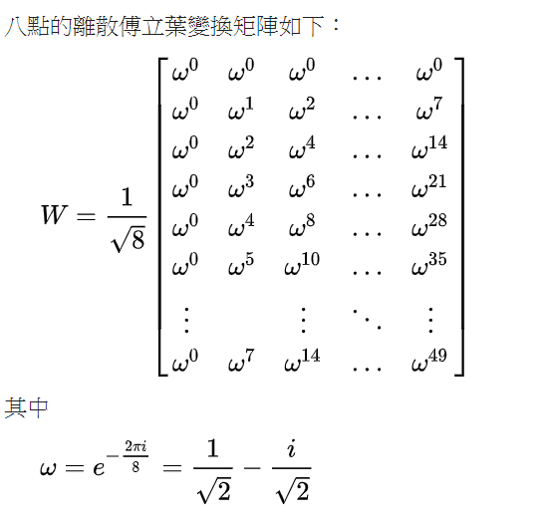

以下用圖片來解說離散傅立葉變換的矩陣乘法概念：

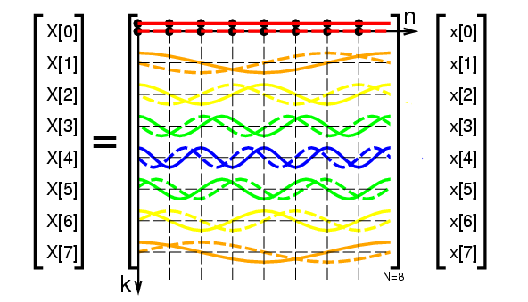

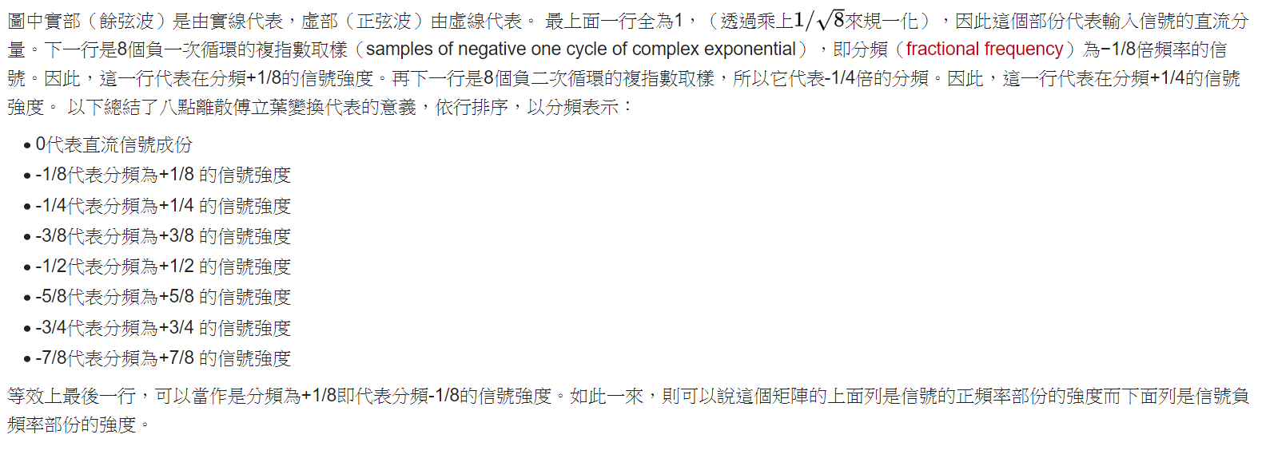

FFT

快速傅立葉變換（英語：Fast Fourier Transform, FFT），是快速計算序列的離散傅立葉變換（DFT）或其逆變換的方法。傅立葉分析將訊號從原始域（通常是時間或空間）轉換到頻域的表示或者逆過來轉換。FFT會通過把DFT矩陣分解為稀疏（大多為零）因子之積來快速計算此類變換。因此，它能夠將計算DFT的複雜度從只用DFT定義計算需要的O($n^{2})$，降低到O(nlogn)，其中n為資料大小。

快速傅立葉變換廣泛的應用於工程、科學和數學領域。這裡的基本思想在1965年才得到普及，但早在1805年就已推導出來。1994年美國數學家吉爾伯特·斯特朗把FFT描述為「我們一生中最重要的數值演算法」，它還被IEEE科學與工程計算期刊列入20世紀十大演算法。

定義:

用FFT計算DFT會得到與直接用DFT定義計算相同的結果；最重要的區別是FFT更快。（由於捨入誤差的存在，許多FFT演算法還會比直接運用定義求值精確很多）

令 x0, ...., xN-1 為複數。DFT由下式定義

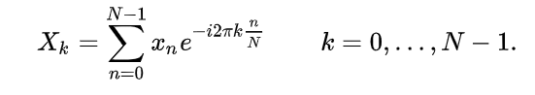

直接按這個定義求值需要 O($N^{2}$) 次運算：Xk 共有 N 個輸出，每個輸出需要 N 項求和。直接使用DFT運算需使用N個複數乘法(4N 個實數乘法)與N-1個複數加法(2N-2個實數加法)，因此，計算使用DFT所有N點的值需要 $N^{2}$ 複數乘法與 $N^{2}$-N 個複數加法。FFT則是能夠在 O(N log N) 次操作計算出相同結果的任何方法。更準確的說，所有已知的FFT演算法都需要 O(N log N) 次運算（技術上O只標記上界），雖然還沒有已知的證據證明更低的複雜度是不可能的。（Johnson and Frigo, 2007）

要說明FFT節省時間的方式，就得考慮複數相乘和相加的次數。直接計算DFT的值涉及到 $N^{2}$ 次複數相乘和 N(N−1) 次複數相加（可以通過削去瑣碎運算（如乘以1）來節省 O(N) 次運算）。眾所周知的基2庫利-圖基演算法，N 為2的冪，可以只用 (N/2)log2(N) 次複數乘法（再次忽略乘以1的簡化）和 Nlog2(N) 次加法就可以得到相同結果。在實際中，現代電腦通常的實際效能通常不受算術運算的速度和對複雜主體的分析主導（參見Frigo & Johnson, 2005），但是從 O($N^{2}$) 到 O(N log N) 的母體改進仍然能夠體現出來。

快速傅立葉變換乘法量的計算:

